INFORME DE SEGUIMIENTO DEL PROYECTO GENERADO CON MS PROJECT

**-MotosParaTodos-**



**Grupo G2.15:**

Campano Galán, Alejandro

Campos Garrido, Juan Jesús

Carretero Díaz, Antonio

Cortabarra Romero, David

Mera Gómez, Pablo

Fecha: 26/11/2023

| **Nombre del Proyecto** | Motos para todos | **Código del Proyecto** | G2.15 | **Fecha de Elaboración** | 26/11/2023 |
| --- | --- | --- | --- | --- | --- |
| **Equipo de Trabajo** | Juan Jesús Campos Garrido, Antonio Carretero Díaz, Pablo Mera Gómez, Alejandro Campano Galán, David Cortabarra Romero | **Elaborado por** | Antonio Carretero Díaz | | |

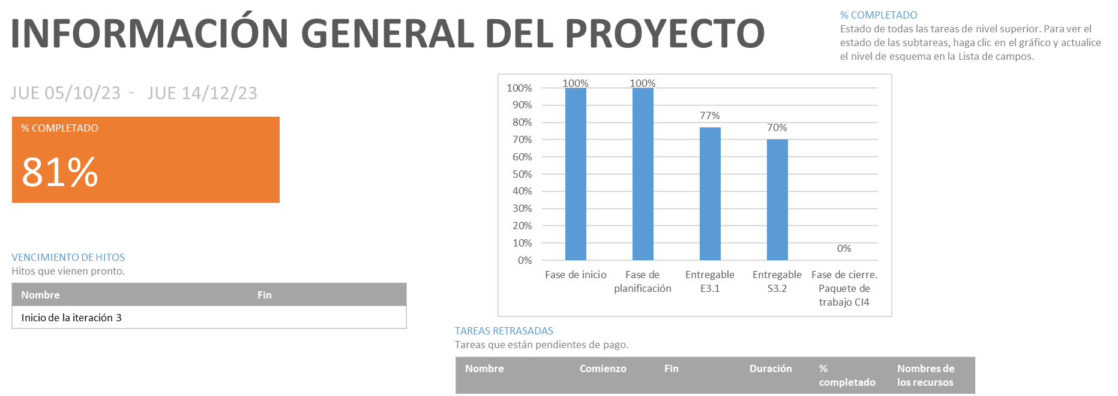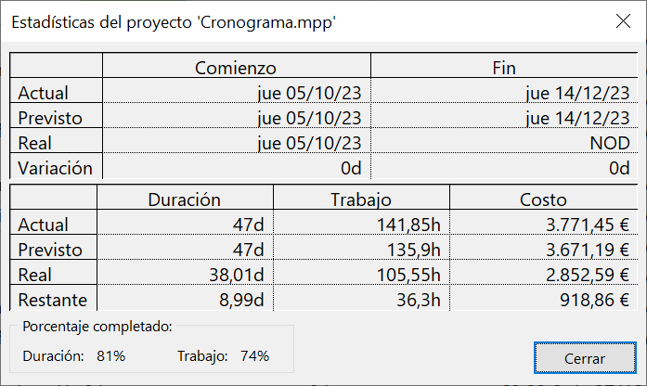

Tal y como se puede apreciar en este informe general del proyecto, se ha completado un 81% de las tareas previstas en el cronograma. En el gráfico de barras, se puede observar cómo el entregable E3.1, que equivale a las tres iteraciones de la fase de desarrollo, está completado un 77%, y el entregable S3.2, que equivale al seguimiento del proyecto en las tres iteraciones, está completado un 70%. Dentro de la tabla de vencimiento de hitos, se puede ver que pronto comenzará el inicio de la tercera iteración y en la tabla de tareas retrasadas no se observan tareas que se hayan quedado sin hacer, es decir, el equipo de desarrollo va al día con lo planificado.

A la derecha, nos encontramos con las estadísticas generales del proyecto, donde se puede observar que a día 26 de noviembre, hay un total de 5,95 horas de trabajo extras al estimado, produciendo un aumento del presupuesto de 100,26€. Como dato a destacar, no están incluidas las reservas.

Dentro del informe general de costes, se puede ver tres grandes barras que nos informan del presupuesto actual, presupuesto restante y del porcentaje de tareas completadas.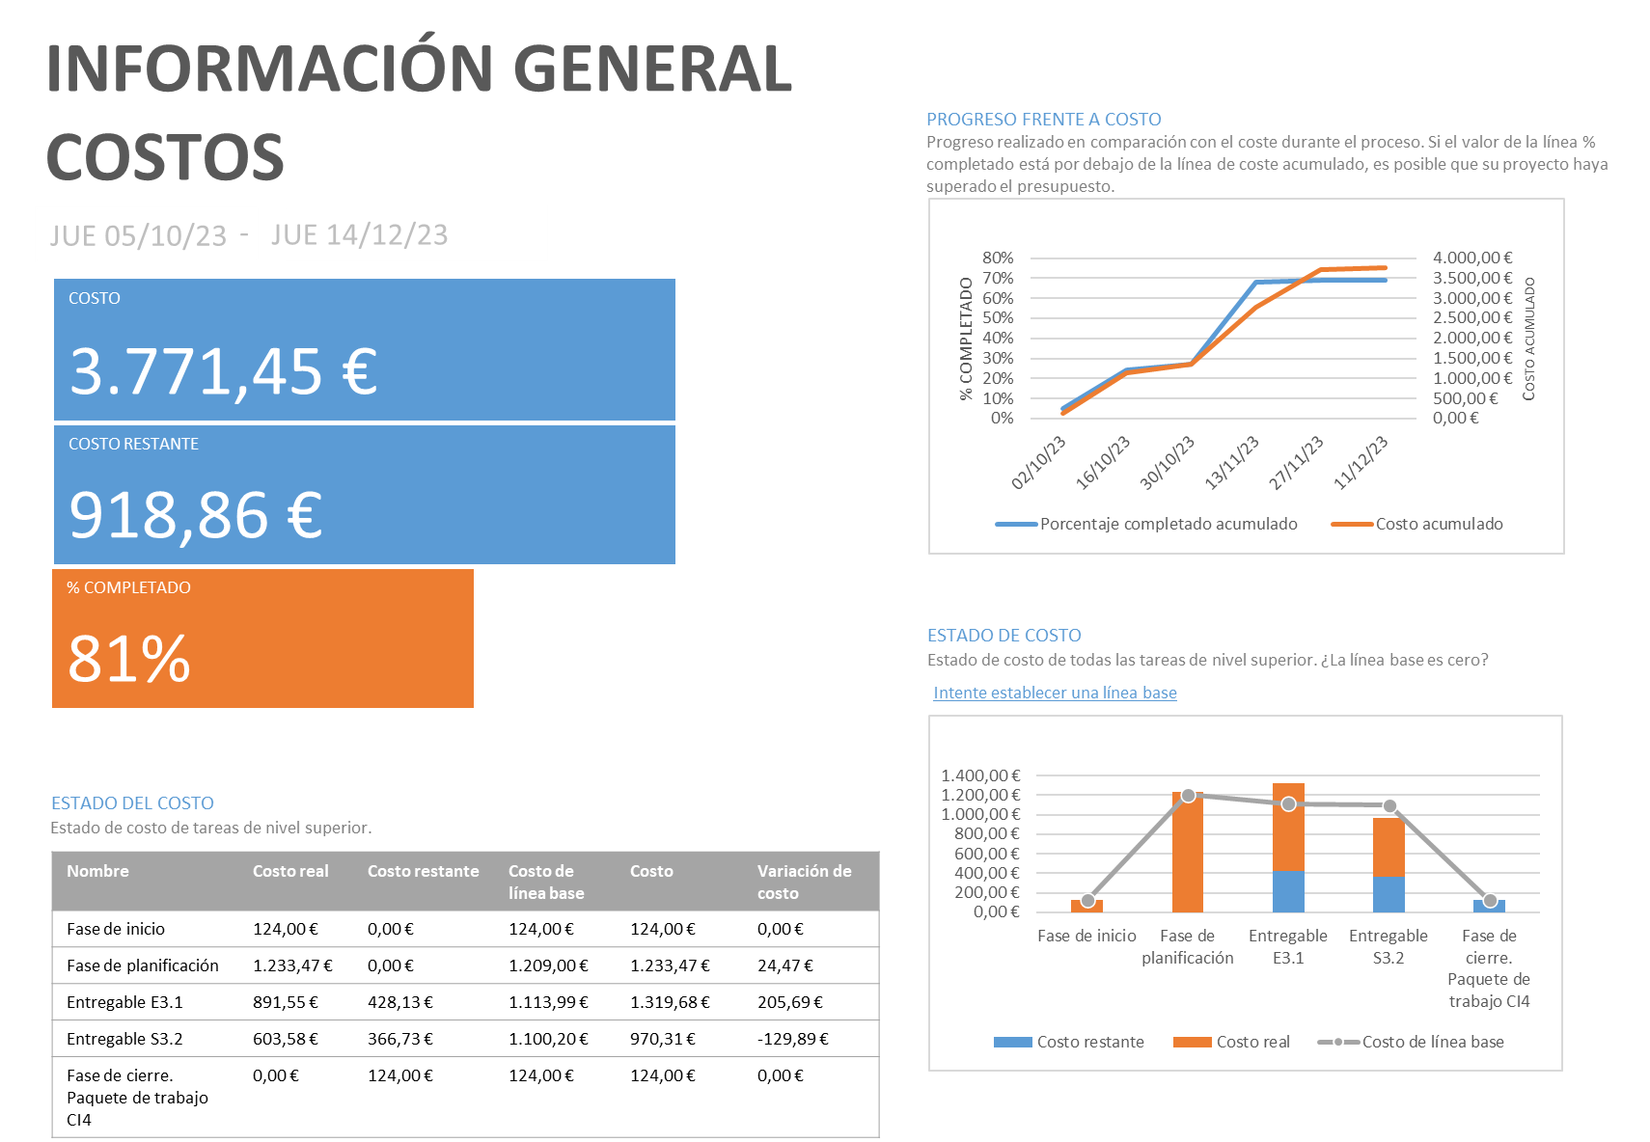

Si observamos la gráfica de líneas sobre el progreso frente al costo, se puede comprobar como desde el día 13 de noviembre (inicio de la primera iteración) hasta aproximadamente el día 26 de noviembre (fecha en la que se redacta el informe de seguimiento), se puede ver como el equipo de desarrollo se encuentra por debajo del presupuesto fijado en la línea base.

Sin embargo, a partir de esta última fecha hasta el final del proyecto, se observa un cambio de tendencia donde el costo acumulado sobrepasa el porcentaje completado acumulado, es decir, el presupuesto del proyecto ha aumentado.

Dado que todavía no ha finalizado, esta última parte mencionada se trata de una simple estimación, por lo tanto no se sabe con seguridad si finalmente el equipo de desarrollo seguirá esta tendencia.

En la parte inferior del informe, se pueden observar dos tablas que representan la misma información pero de diferentes maneras. A la izquierda, nos encontramos una tabla donde se registran todos los datos acerca del estado del costo. Cabe destacar que en la columna de variación de costo, se puede ver a tiempo real la cantidad que ha aumentado o disminuido con respecto a la línea base de cada paquete principal. Los valores positivos representan aumentos y los valores negativos las disminuciones. Si se observa la fila de la fase de planificación, ha habido una variación de 24,47€ y esto es debido a la aplicación de una solicitud de cambio presentada por el equipo de desarrollo que afectaba al cronograma, diccionario de la EDT y a la lista de actividades. En el resto de filas, los cambios son debidos al ajuste de las horas reales trabajadas por el equipo de desarrollo. Por último, a la derecha encontramos la misma información pero representada en una gráfica de barras dado que se observa mejor los datos del costo.